Jak często napełniasz się myśleniem Bożym w życiu codziennym? Ile czasu poświęcasz na poznawanie i nasiąkanie Bożym myśleniem? **Pomódl się**: Jezu, dziękuję Ci za dar słowa Bożego i nasiąkanie tym słowem w życiu codziennym.

|  |  |  |
| --- | --- | --- |
| [Opis: http://ts3.mm.bing.net/th?id=H.4735971083880562&pid=1.9](http://www.bing.com/images/search?q=foska&view=detail&id=1AFDCB8C165443400EF8A0082A0C7AAFF792C142&first=61&FORM=IDFRIR) | Opracowała: Jolanta Prokopiuk, korekta: Elżbieta i Grzegorz Kowalewscy, ilustracje: Marta Stańco, skład: Mariusz Stańco. Asystent kościelny – ks. Wojciech Jaśkiewicz.  Wspólnota Domowego Kościoła Ruchu Światło – Życie „On Jest” | **Opis: C:\Users\Mariusz\Desktop\Faith\Rozwazania\QR code lectio.jpeg** |
| **Teksty do medytacji znajdują się na stronie:** [**www.onjest.pl/slowo**](http://www.onjest.pl/slowo)  **Zachęcamy do korzystania z metody czytania i rozważania Słowa Bożego Lectio Divina i rozważań dostępnych na stronie internetowej oraz w formie aplikacji na urządzenia z systemami Android, Apple (kod QR obok), jak również czytniki e-book** | |

**PRZYJĄĆ PANA**

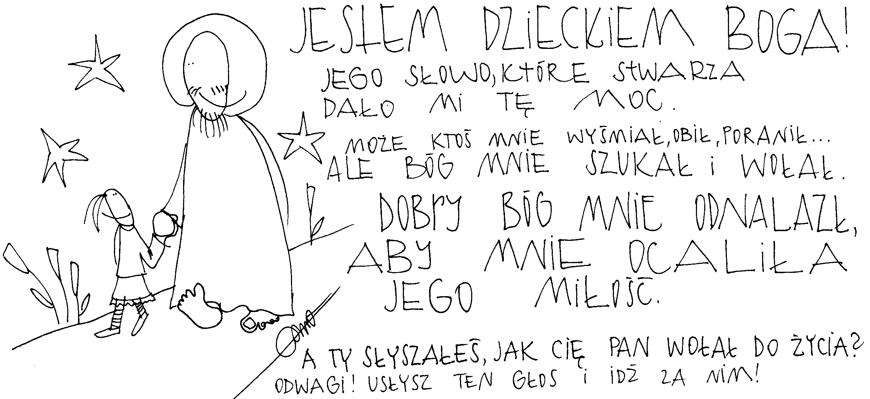

**2 stycznia 2022, niedziela** Syr 24,1-12; Ps 147,12-20; Ef 1,3-6,15-18; J 1,1-18

**PRZYJĄĆ PANA, TO STAĆ SIĘ DZIECKIEM BOGA**

**J 1, 10-12**

*Na świecie było Słowo, a świat stał się przez Nie, lecz świat Go nie poznał. Przyszło do swojej własności, a swoi Go nie przyjęli. Wszystkim tym jednak, którzy Je przyjęli, dało moc, aby się stali dziećmi Bożymi.*

Logika Boża jest prosta i zarazem zdumiewająca. Bóg stał się dzieckiem, aby człowiek mógł stać się dzieckiem Boga. Dziecko posiada matkę i ojca. Dziecko potrzebuje być kochane, aby się rozwijać. Dziecko żyje po to, aby być kochane. Człowiek staje się dzieckiem Boga, aby być kochany.

Czy odkryłeś dar dziecięctwa Bożego? Czy odkryłeś, co to znaczy być dzieckiem Boga? **Pomódl się:** Jezu, dziękuję Ci, że mogę stać się Twoim dzieckiem. Dziękuję za dar dziecięctwa Bożego.

**3 stycznia 2022, poniedziałek** 1 J 2,29-3,6; Ps 98,1-6; J 1,29-34

**PRZYJĄĆ PANA, TO ODKRYĆ OJCA**

**1J 3,1**

„*Popatrzcie, jaką miłością obdarzył nas Ojciec: zostaliśmy nazwani dziećmi Bożymi: i rzeczywiście nimi jesteśmy. Świat zaś dlatego nas nie zna, że nie poznał Jego.”*

Pierwsza dobra informacja to taka, że mamy kochającego Ojca w niebie. Druga dobra informacja to taka, że my, właśnie my, jesteśmy Jego dziećmi. Niezależnie od tego ile masz lat, masz być człowiekiem o sercu dziecka. Jesteśmy kochani, wybrani i bezpieczni w Jego ramionach.

Czy odkryłeś już swojego kochającego Ojca? Czy dostrzegasz Jego kochające oblicze w codzienności? **Pomódl się:**  Jezu, proszę Cię, objaw mi Twojego i mojego Ojca. Daj mi się Nim zachwycić.

**4 stycznia 2022, wtorek** 1 J 3,7-10; Ps 98,1-9; J 1,35-42

**PRZYJĄĆ PANA, TO SZUKAĆ JEGO SAMEGO**

**J 1, 38-39**

*Jezus zaś odwróciwszy się i ujrzawszy, że oni idą za Nim, rzekł do nich: „Czego szukacie?”* *Oni powiedzieli do Niego: „Rabbi! (to znaczy: Nauczycielu), gdzie mieszkasz?”* *Odpowiedział im: „Chodźcie, a zobaczycie”. Poszli więc i zobaczyli, gdzie mieszka, i tego dnia pozostali u Niego. Było to około godziny dziesiątej.*

Jezus zadaje i nam pytanie: Czego szukacie? To ważne pytanie. Człowiek potrzebuje szukać, aby przekraczać siebie. Człowiek może szukać różnych rzeczy. Może szukać siebie. Może szukać pieniędzy, a może też szukać i Jezusa. Czego szukamy?

Czego ty szukasz w swoim życiu? Co jest dla ciebie ważne? **Pomódl się**: Jezu, daj mi znaleźć Ciebie. Daj mi odkryć Kim jesteś i kim ja jestem.

**5 stycznia 2022, środa** 1 J 3,11-21; Ps 100,1-5; J 1,43-51

**PRZYJĄĆ PANA, TO KOCHAĆ I KROPKA**

**1 J 3,11**

*Taka jest wola Boża,* *którą objawiono nam od początku,* *abyśmy się wzajemnie miłowali.*

Pełnić wolę Bożą to kochać. To jeden z nielicznych fragmentów, w których jest informacja, co jest wolą Bożą. Wolą Bożą jest kochać i kropka. Nic dodać, nic ująć. Można nie potrafić kochać. Można nie wiedzieć jak kochać. Jak będziemy prosić Boga – źródło miłości, to otrzymamy i odkryjemy w swoim życiu miłość. Kochać i kropka.

Czy potrafisz kochać? Czy wiesz co to znaczy kochać? Czy prosisz Nowonarodzonego Jezusa o miłość? **Pomódl się**: Jezu, dziękuję Ci, że urodziłeś się z miłości. Naucz mnie kochać.

**6 stycznia 2022, czwartek – Objawienie Pańskie**

Iz 60,1-6; Ps 72,1-13; Ef 3,2-6; Mt 2, 1-12

**PRZYJĄĆ PANA, TO ODKRYĆ JEGO GWIAZDĘ**

**Mt 2, 1-2**

*Gdy Jezus narodził się w Betlejem w Judei za panowania króla Heroda, oto Mędrcy ze Wschodu przybyli do Jerozolimy i pytali: „Gdzie jest nowo narodzony król żydowski? Ujrzeliśmy bowiem Jego gwiazdę na Wschodzie i przybyliśmy oddać Mu pokłon”.*

Mędrcy szukali nowo narodzonego Boga. Zadali sobie ogromny trud, aby znaleźć zapowiadanego króla żydowskiego. Rozpoznawali Jego gwiazdę. My również potrzebujemy rozpoznawać gwiazdę Jezusa, aby Go odnaleźć. Często potrzebujemy szukać Go w nowy sposób, aby wyjść ze swoich schematów myślowych. Nowonarodzony Pan jest zawsze Bogiem kreatywnym, zaspokającym ludzkie serce.

Czy szukasz Boga w nowy sposób? Ile trudu sobie zadajesz, aby znaleźć Boga żywego? **Pomódl się:** Jezu, dziękuję Ci za Twoją gwiazdę, która mnie prowadzi do Ciebie. Dziękuję, że pragniesz się ze mną spotkać.

**7 stycznia 2022, piątek** 1 J 3,22-4,6; Ps 2,7-11; Mt 4,12-25

**PRZYJĄĆ PANA, TO PRZEMIENIAĆ KRAINĘ ŚMIERCI W KRAINĘ BOGA**

**Mt 4, 14-16**

*Tak miało się spełnić słowo proroka Izajasza:* *„Ziemia Zabulona i ziemia Neftalego.* *Droga morska,* *Zajordanie,* *Galileja pogan.* *Lud, który siedział w ciemności,* *ujrzał światło wielkie,* *i mieszkańcom cienistej krainy śmierci* *światło wzeszło”.*

Galilea była nazywana krainą śmierci. Stała się dla apostołów krainą życia, ponieważ zamieszkał w niej sam nowo narodzony Bóg – Jezus. Bóg jest bowiem źródłem wszelkiego życia i tam, gdzie zaprosimy i wprowadzimy Boga, tam dokona się przemiana.

Czy zapraszasz Jezusa do tego co jest dla ciebie śmiercią? Co jest twoją Galileą pogan? **Pomódl się**: Jezu, dziękuję Ci, że masz moc przemieniać moje krainy śmierci w krainy życia.

**8 styczeń 2022, sobota** 1 J 4,7-10; Ps 72,1-8; Mk 6,34-44

**PRZYJĄĆ PANA,**

**TO ZMIENIAĆ MYŚLENIE LUDZKIE NA MYŚLENIE BOŻE**

**Mk 6, 34**

*Gdy Jezus ujrzał wielki tłum, ogarnęła Go litość nad nimi; byli bowiem jak owce nie mające pasterza. I zaczął ich nauczać.*

Często nasze udręczenie wynika z ludzkiego myślenia. Jezus litując się nad ludem zaczął ich nauczać. Zmiana myślenia jest fundamentem przemiany w naszym życiu. Potrzebujemy napełniać się myśleniem Bożym zawartym w Piśmie Świętym i potrzebujemy, aby to myślenie przenikało do naszej codzienności.